Cotización Carrocería

## Carrocería (Racing Car PIAA NSX 2007.)

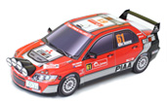

## BMW Z4

## Papercraft imprimible y armable del BMW Z4. Manualidades a Raudales.

## Chevrolet-Astro-1987

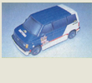

En Curicó ________________________________________ domiciliado en los Niches kilómetro 1, autorizo la carrocería número __________ para la construcción de la aplicación control que será construida para el grupo Doge. El grupo doge pertenece a la asignatura Gestión de proyectos tecnológicos con domicilio en Los Niches Kilómetro 1.

__________________________________________ __________________________________________